
TÜRK DİLİ VE EDEBİYATI BÖLÜMÜ

EK DERS ÖDEMELERİ

İŞ AKIŞ SÜRECİ

Doküman No | TDE-İA-020
İlk yayın tarihi | 28.02.2025
Rev. No / Tarih | 00/-
Sayfa sayısı | 1/1

 |  |  |  | İŞ AKIŞI |  |  |  |  |  |  |  | SORUMLU |  | İLGİLİ
 |  |  |  |  |  |  |  |  |  |  |  |  |  | DOKÜMAN
 |  | Ders yükü bildirim formları her yarıyılın başında, ilgili öğretim elemanları
 |  | tarafından düzenlenerek Bölüm Başkanlığına teslim edilir. |  |  |  |  |  |  |  |  |  | İlgili Öğretim Elemanı |  | Ders Yükü
 |  |  |  |  |  |  |  |  |  |  |  |  |  | Formları
 |  |  | Formlar, Bölüm Başkanı tarafından incelenerek imzalandıktan sonra |  |  |  |  |  |  |  |  | Bölüm | Başkanı
 |  |  | Dekanlığa gönderilir. |  |  |  |  |  |  |  |  | Bölüm | Başkanı
 |  |  |  |  |  |  |  |  |  |  |  | Bölüm Sekreteri
 |  |  |  | Yasal yük kontrol edilir.
 |  |  |  |  |  |  |  |  |  |  |  | Mutemet
 |  |  |  |  |  | Ret
 |  | Kabul |  |  |  |  |  |  |  |  |  | İlgili Öğretim Elemanı
 |  |  |  |  | Yeniden düzenlenmesi için ilgili |  |  |  |  |  |  |  |  | Haftalık Ders
 |  |  |  |  | Evrak, öğretim elemanına gönderilir. |  |  |  |  |  |  |  |  | Haftalık Ders
 |  |  |  |  |  |  |  |  |  |  |  |  |  | Programı Fakülte
 |  |  |  |  |  |  |  |  |  |  |  |  |  | Yönetim Kurulu
 | Haftalık ders programı ve Fakülte Yönetim Kurulu kararına uygun hazırlanıp ıslak imza |  |  |  |  |  |  |  |  |  |  |  |  | Yönetim Kurulu
 |  |  |  |  |  |  |  |  |  |  |  |  |  | Kararı İlgili
 | atılan evraklar, ilgili diğer evraklara eklenir. |  |  |  |  |  |  |  |  |  |  |  |  | Kararı İlgili
 |  |  |  |  |  |  |  |  |  |  |  |  |  | evraklar
 |  |  |  |  |  |  |  |  |  |  |  |  |  | Ek ders ödeme
 | 31. madde kapsamında ders veren öğretim elemanlarının ek ders ödeme dosyalarına işe |  |  |  |  |  |  |  |  |  |  |  |  | Ek ders ödeme
 | giriş işten ayrılış ve prim bildirimleri eklenir. |  |  |  |  |  |  |  |  |  |  |  |  | dosyaları
 |  | Ücretlendirmeye başlamadan her ay için öğretim elemanlarının izin, rapor,
 | görevlendirme alıp almadıkları kontrol edilir. |  |  |  |  |  |  |  |  |  |  |  | Mutemet
 |  | Mevzuata uygunluğu bakımından kontrol edilen bilgiler, KBS programında "Ek
 |  | ders ücreti hesaplama programına girilir.
 |  |  |  |  |  |  |  |  |  |  |  |  |  | Ek ders ücret
 |  |  |  |  |  |  |  |  |  |  |  |  |  | bordrosu, İcmal
 |  | Ek ders ücret bordrosu, icmal ve banka listesinin çıktıları ile ‘Ödeme emri belgesi’ |  |  |  |  |  |  |  |  |  |  |  | ve Banka Listesi
 |  |  |  |  |  |  |  |  |  |  |  |  |  | Ödeme emri
 | hazırlanarak gerçekleştirme görevlisi ve harcama yetkilisi tarafından imzalanır. |  |  |  |  |  |  |  |  |  |  |  |  | Ödeme emri
 |  |  |  |  |  |  |  |  |  |  |  |  |  | belgesi
 | Ödeme emri belgesi ve ekleri, tahakkuk evrakı teslim listesi ile SGDB gönderilir. |  |  |  |  |  |  |  |  |  |  |  |  | Ödeme emri
 |  |  |  |  |  |  |  |  |  |  |  |  |  | belgesi Tahakkuk
 |  |  |  |  |  |  |  |  |  |  |  |  |  | evrak
 |  |  |  | Süreç sonlandırılır.


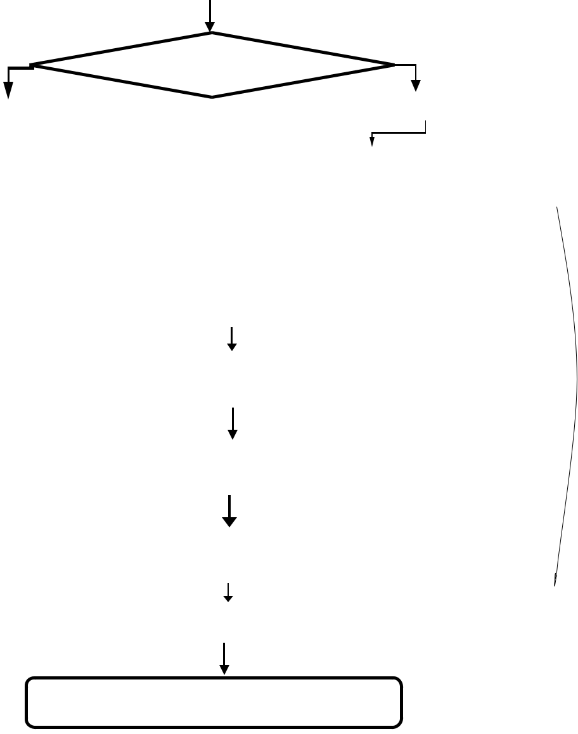

(Hazırlayan) | (Kontrol Eden) | (Onaylayan) Bölüm Başkanı
Arş. Gör.  Yusuf Mirza TÜRÜDÜ | Dr. Öğr. Üyesi Ali Fuat ALTUNTAŞ | Prof. Dr. Sinan UYĞUR
KK-FR-001/14.02.2024/00/-

